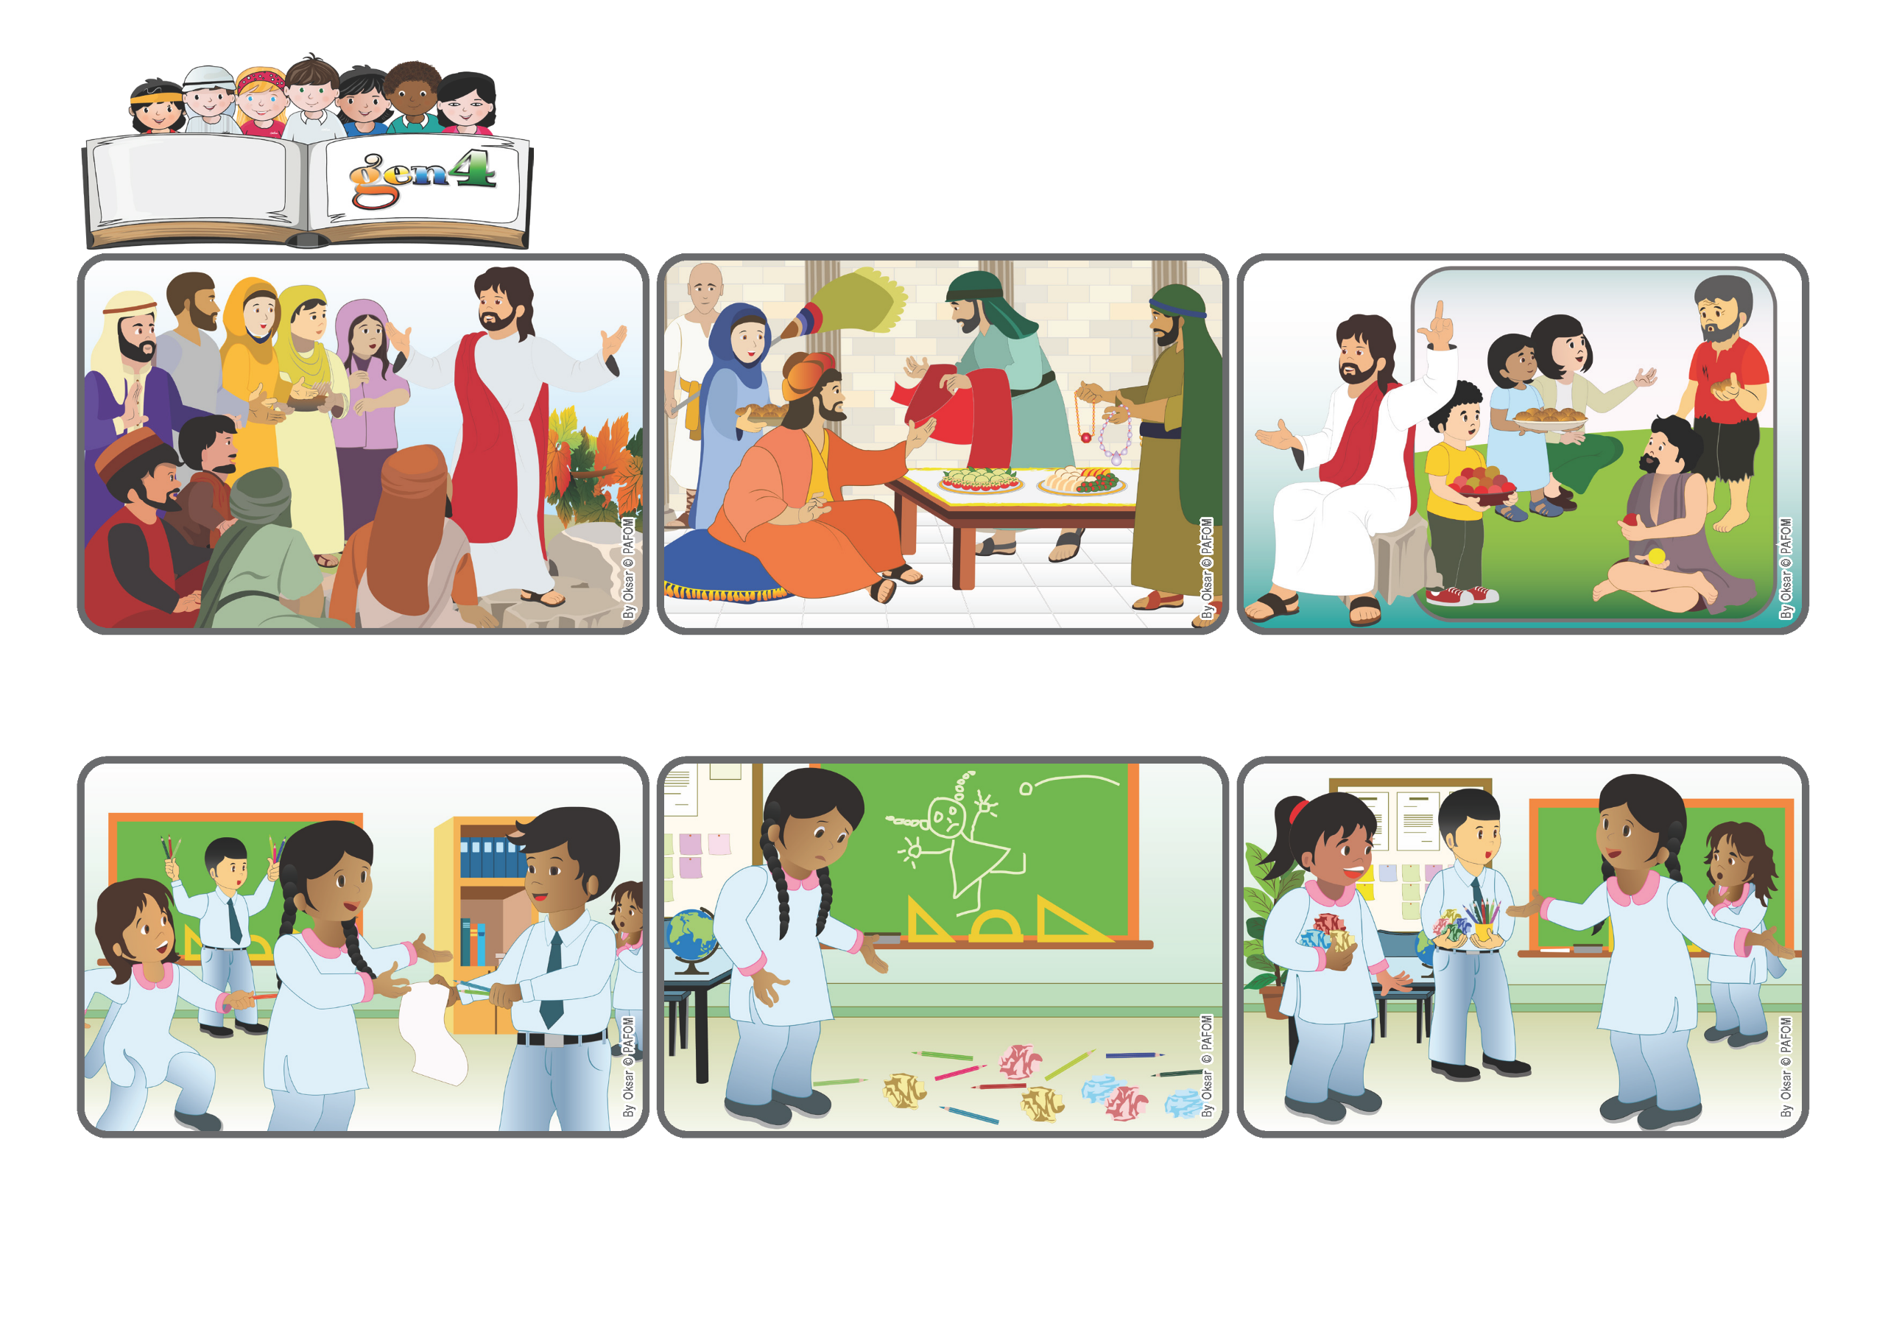

(NOVEMBRE 2025, extrait de la liturgie du samedi 1er novembre, Toussaint)
«Heureux les artisans de paix car ils seront appelés fils de Dieu» (Matthieu 5,9).
Parole de Vie
Construisons la paix
Même à cette époque, beaucoup pensaient que le bonheur consistait à posséder beaucoup de choses, à ne penser qu'à soi-même et à avoir du pouvoir. Les riches n'aidaient généralement pas les pauvres. Qui au contraire, pour Jésus, peut être vraiment heureux ?
C'est ce qu'il explique maintenant ! Seront heureux, « bienheureux » : les humbles, les cœurs purs, ceux qui veulent faire le bien et aider ceux qui sont dans le besoin, ceux qui cherchent toujours à apporter la paix. Et ils seront appelés « fils de Dieu » !
Il y a une foule immense autour de Jésus et il doit monter plus haut pour mieux se faire entendre. Il veut dire des choses très importantes, mais difficiles aussi, car tellement différentes de ce que beaucoup de gens pensent alors.
Mais tout le monde s'est fâché contre moi ! J'étais très triste, mais j'ai essayé d'aimer tout le monde. Peu à peu, la paix est revenue, et on s'est demandé pardon. On s'est sentis à nouveau heureux : c'était génial d'être redevenus tous amis !
En un instant, la classe a été tout en désordre, avec un tas de choses par terre, et cela me faisait de la peine. La maîtresse était sortie un moment, mais elle allait revenir. J'ai essayé d'arrêter mes camarades, de leur dire d'arrêter !
Samina, du Pakistan : Un jour, à l'école, nous avons eu un cours de dessin en fin de matinée. Nous étions un peu fatigués. Certains enfants ont commencé à jouer avec les feuilles et les crayons sans être attentifs.
"© PAFOM, Dessins et texte sous la direction du Centre Gen4”
Les gen4 sont les enfants du Mouvement des Focolari dont Chiara Lubich est la fondatrice.

